# OSI模型

应用层

表示层

会话层

传输层 – 端口号

网络层 – IP地址（“电话号”）

数据链路层 – MAC地址（“身份证”）

物理层 – 无线，光纤

## 物理层 – 模数转换，光数转换

早期 – 没有交换机（switch，数据链路层设备），用集线器（hub，物理层设备）

缺点：半双工；

泛洪机制，每个接口都转发，数据不安全；

数据冲突，两人同时发数据会变成冲突碎片

– 载波侦听多路访问CSMA/CD（Carrier Sense发之前侦听 Multiple Access多点接入 with Collision Detection碰撞检测）

## 数据链路层

### MAC地址

烧录在网卡的ROM（储存）里，48bit（24bit厂商+24bit） - 6个十六进制数位

ipconfig -all

### 交换机

#### ARP（Address Resolution Protocol）协议：通过IP地址解析MAC地址，地址表保存时间约300秒

源发送ARP请求：源MAC地址+目的MAC地址设为12个F（发送给所有人）+自己IP地址+询问目的MAC地址

交换机记录地址表：记录源MAC地址+发送端口

泛洪发送（全F）

ARP应答：源MAC地址+目的MAC地址+自己IP地址+回复自己MAC地址

交换机记录地址表：记录目的MAC地址+发送端口

交换机转发ARP应答：源和目的都知道了彼此的MAC地址，交换机记录了MAC地址表

Eg. PC访问不同网段的目的地，把数据包转发给网关，网关再进行转发。需要知道网关的MAC地址，发送ARP请求，网关回复ARP应答。

网关（gateway） – 跨网段转发数据。

（PC的网关是路由器，路由器的网关是联通的路由器）

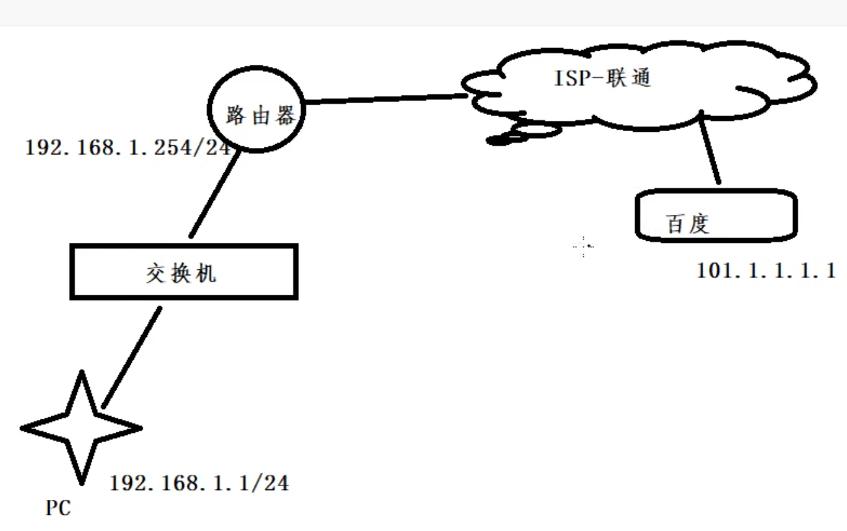

## 网络层

### IP地址